溶接学会東部支部 第２回 溶接・接合研究交流会 開催のご案内

溶接学会東部支部支部長 楠元 一臣

溶接・接合は、ものづくりに欠かせない基盤技術であり、活発な研究・開発と並んで有能な人材の育成が求められています。ところが近年の教育現場では、溶接・接合を学ぶ機会が増えているとは言い難く、この分野に関わる若手技術者・研究者の育成やモチベーションの向上が重要な課題となっています。学会は、様々な立場の会員が参加し、自由にディスカッションをすることのできる最適な場を提供します。とくに、学生諸君が企業の技術者・研究者と交流することにより、普段の高専・大学の中だけでは実現できない技術者教育を実現することができます。以上のような背景・目的から、溶接学会東部支部では、学生を中心とした研究交流会を企画いたしました。講演者、質問者のいずれも緊張してしまう全国規模の大会とはひと味ちがう、自由に発言できる雰囲気のなかで、十分なディスカッション・意見交換が行われる研究交流会を考えております。つきましては下記のようにご案内を申し上げますので、奮ってご参加くださいますようお願い致します。

記
○日時 平成29年12月13日（水） １５：００−１６：５０
○場所 溶接会館 ５階 A会議室
〒101-0025 東京都 千代田区 神田佐久間町 ４丁目２０番地
http://www.jweld.jp/access/index.html
○研究交流会の内容
学生（若手の企業研究者・技術者も大歓迎）の研究発表を5分程度、その後質疑・意見交換を10分間程度行う予定です。発表内容は必ずしもまとまった研究成果である必要はなく、現在取り組んでいる研究の紹介、今後の計画、目の前の問題の相談などで結構です。
○参加申込方法
参加申込用紙に必要事項を記入し、１２月６日（水）までに、長岡技術科学大学・宮下幸雄 宛（miyayuki@mech.nagaokaut.ac.jp）にメールでお申込みください。
○講演概要
A4用紙1枚以内に講演の概要を作成してください。様式は自由です。文章ではなく、スライドの図でも結構です。講演者の名前、所属は必ずご記入ください。１２月６日（水）までに長岡技術科学大学・宮下幸雄 宛（miyayuki@mech.nagaokaut.ac.jp）にメールでお送りください。
○本件に関する問合せ
溶接学会東部支部新潟地区委員長、長岡技術科学大学 宮下幸雄
E-mail; miyayuki@mech.nagaokaut.ac.jp、TEL;0258-47-9704
○会場案内図
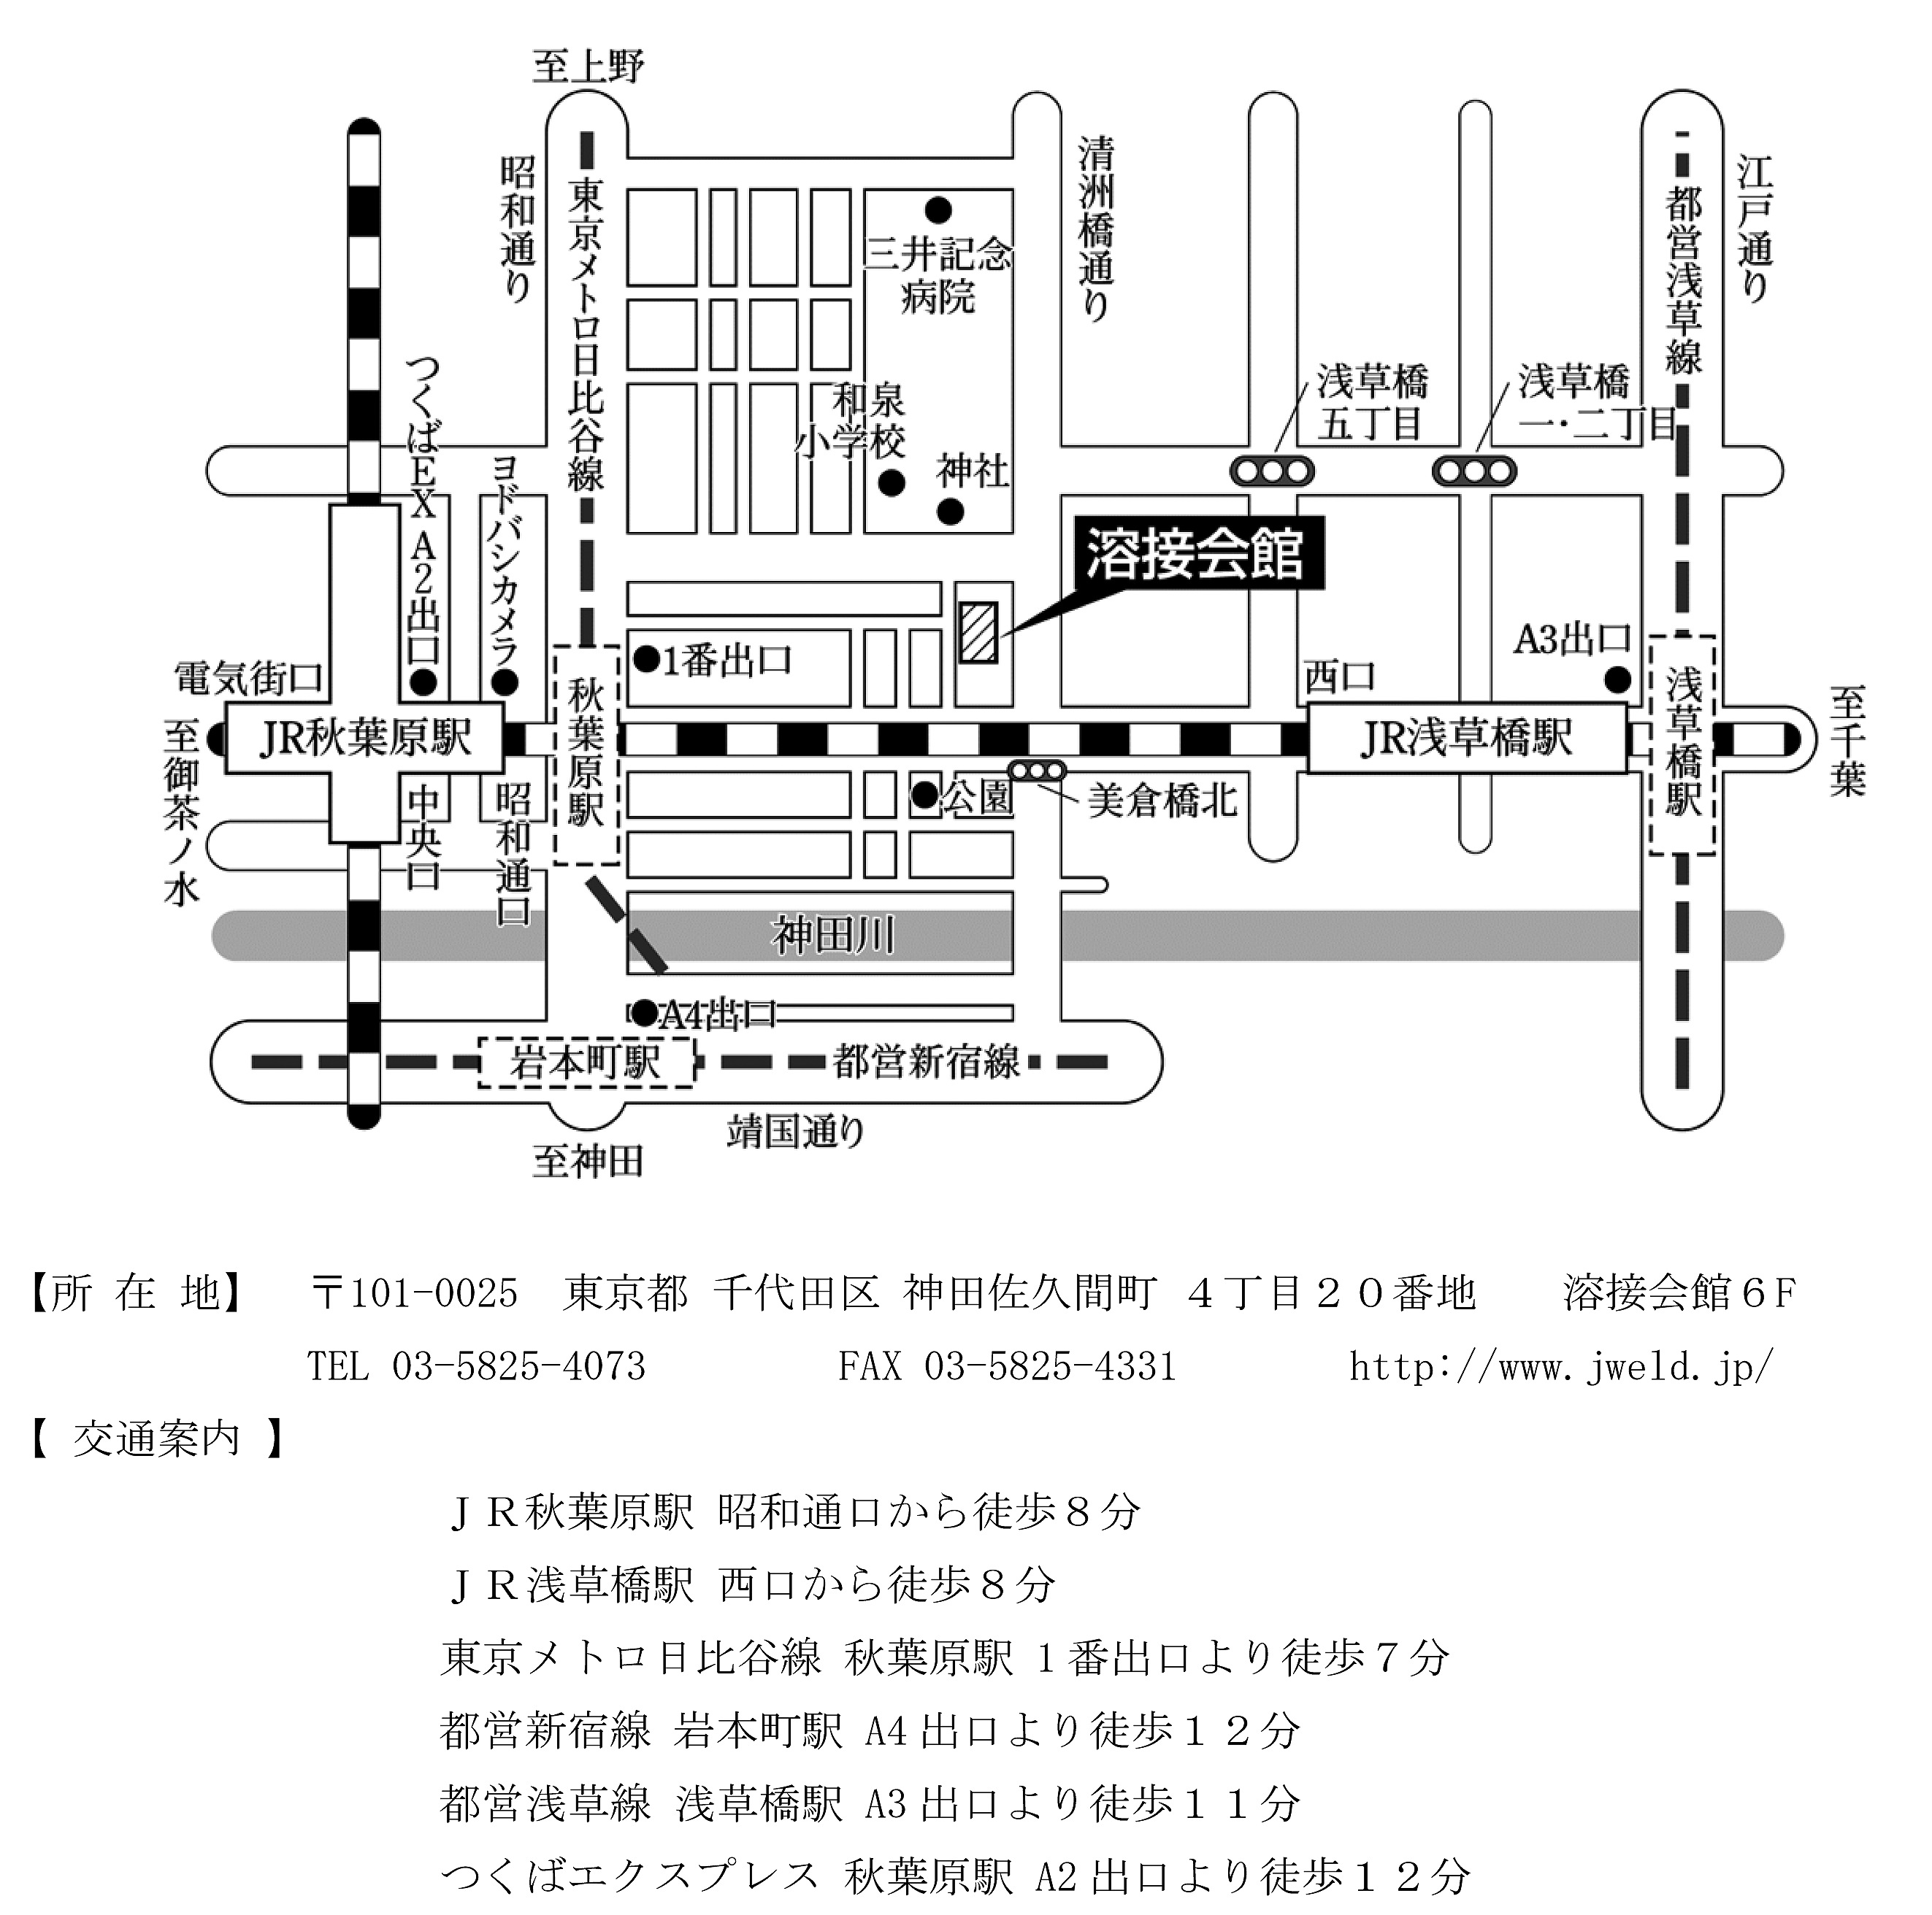

○研究情報交換会（懇親会）のご案内
研究交流会終了後に，JR秋葉原駅付近で会場を移し，研究情報交換を目的としました懇親会を開催いたします。ご都合がつきましたら，ご出席をお願いいたします。
日時：12月13日（水）17:15～19:15（約2時間）
参加費（予定）： 4000円程度

溶接学会東部支部 溶接・接合研究交流会 参加申込書
締切；12月6日（木）
送付先；miyayuki@mech.nagaokaut.ac.jp（長岡技術科学大学・宮下幸雄）

＊複数名参加される場合には、研究室毎にまとめてご記入ください。

○代表者（指導教員など）
名前：
所属：
連絡先e-mail ／ Tel：
研究情報交換会（懇親会）：出席／欠席

○発表者1(学生)
名前；
所属、学年:
連絡先e-mail：
研究情報交換会（懇親会）：出席／欠席

○発表者2(学生)
名前；
所属、学年:
連絡先e-mail：
研究情報交換会（懇親会）：出席／欠席

○発表者3(学生)
名前；
所属、学年:
連絡先e-mail：
研究情報交換会（懇親会）：出席／欠席

以上

